**Approche CI/CD**

# Schéma global

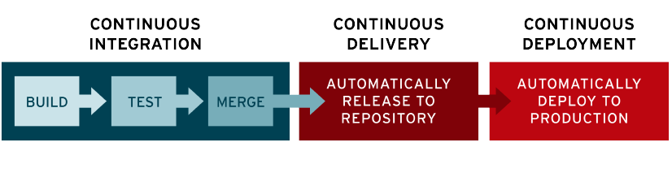

# Vision détaillée

### Objectif :

* Modification régulière de code et ajout de nouvelles fonctionnalités
* Vérification du bon fonctionnement des nouvelles briques de codes
* Intégration des nouvelles briques de codes entre elles et avec le code précédent sur un environnement de test dédié
* Déploiement en production et génération automatique des fichiers nécessaire au déploiement global de l’application

### Pourquoi :

L’approche CI/CD permet de travailler plus efficacement à plusieurs sur une même application. En effet, la régularité des commits et des push permet d’éviter les dysfonctionnement générés par deux personnes travaillant sur le même code pendant trop longtemps. (Différents écarts dans des fonctions modifiées qui ne font plus la même chose mais qui sont toutes deux utiles sur les deux versions du code).

La solution apportée par l’approche CI/CD est de permettre aux développeurs de commit régulièrement sur des nouvelles branches, chaque fonctionnalités développées, qui sont ensuite mergées sur une branche de développement global où toutes les briques sont réunies et testées via des tests d’intégrations et unitaires, permettant en cas de dysfonctionnement de retrouver la source du problème rapidement et efficacement.

La branche de développement est déployée dans un environnement de test dockerisé afin de pouvoir vérifier le bon fonctionnement de l’application.

Enfin, le déploiement de l’application en production est automatisé une fois que tous les voyants sont au vert. Le but étant de soulager l’équipe de développement de tâches rébarbatives et où l’erreur est facile et rapide.

Intégration continue

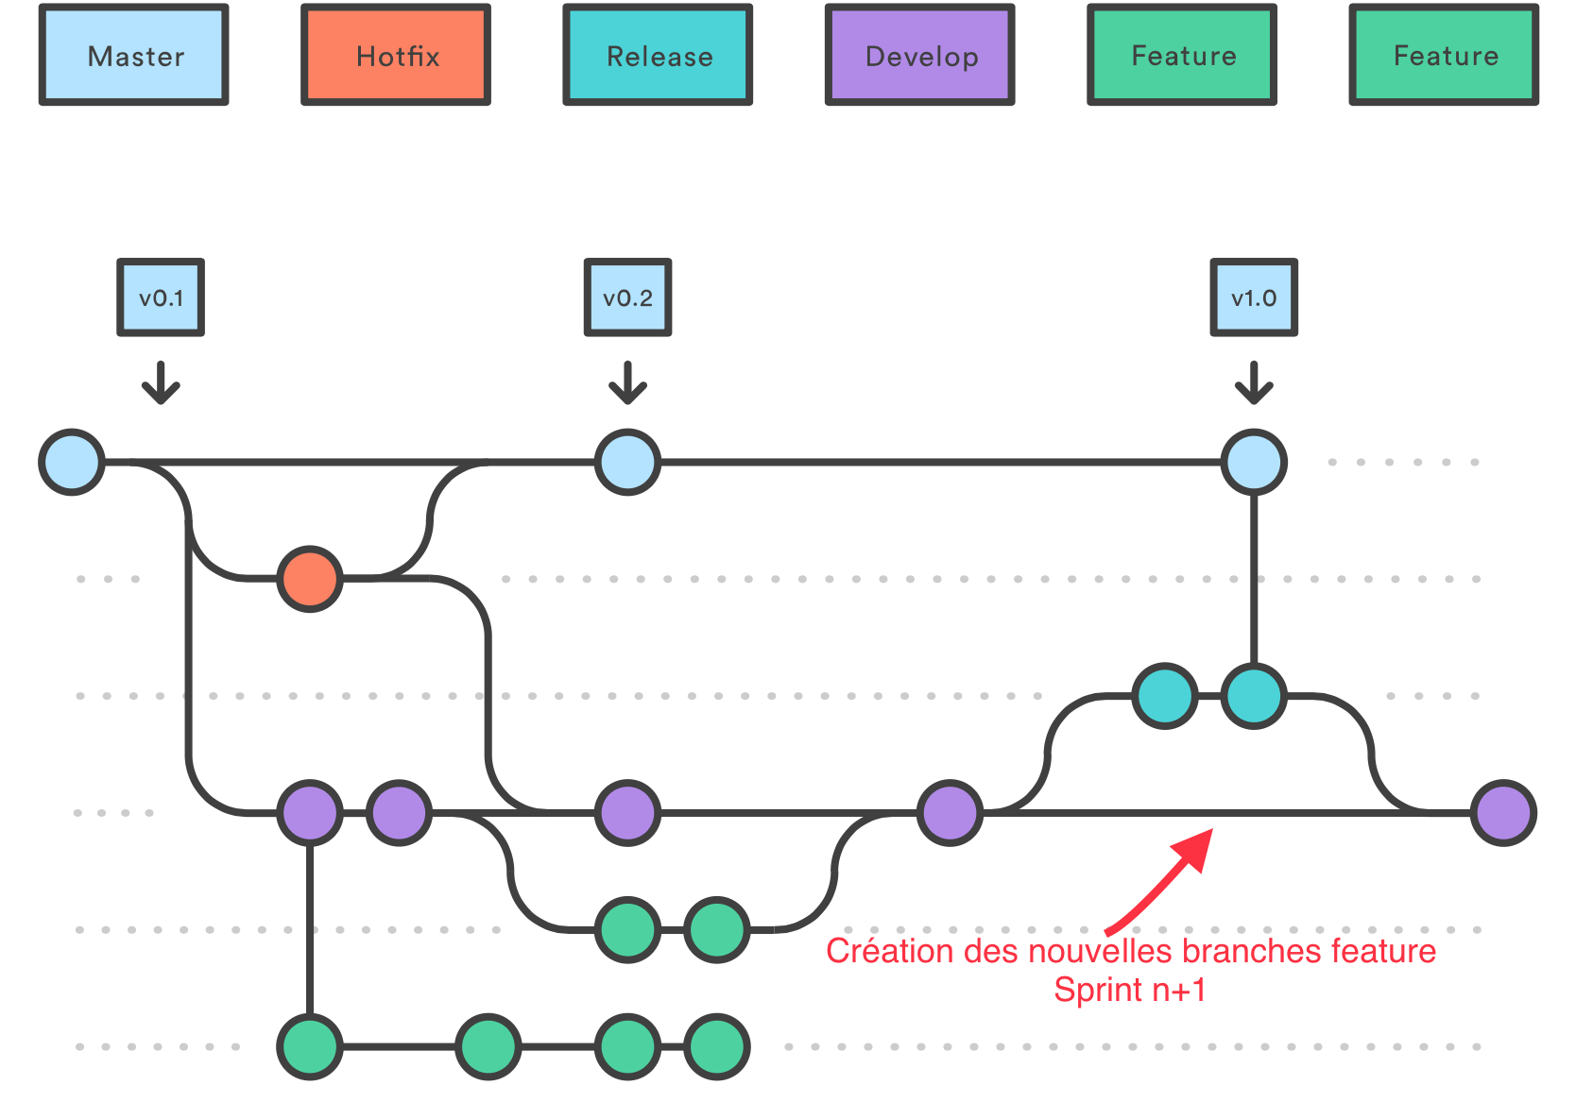

#### Explications :

Un développeur travaillant sur une nouvelle fonctionnalité (Feature)

-> Création d’une nouvelle branche

**CONVENTION DE NOMMAGE :** Feature/”Nom de la feature”

Exemple : Feature/Login

La feature semble complétée

-> Merge request sur Develop

-> Merge automatisée, lancement des tests unitaires et d’intégration

**KO** -> Revue du code sur la branche Feature et corrections

**OK** -> Passage à la suite

Le sprint est terminé ET la date de release de la nouvelle version approche

-> Merge automatique sur de Dévelop sur Release, nouvelle batterie de tests

-> Utilisation de l’environnement de test dockerisé

**KO** -> Revue du code et corrections

**OK** -> Passage à la suite

Déploiement automatique de la nouvelle version sur la branche Master

-> Merge de la branche Release sur la branche Master

**CONVENTION DE NOMMAGE COMMIT:** ”Version X.X”

Exemple : Version 1.1

-> Déploiement d’un nouvel APK et mise à jour sur le playstore

Dans un premier temps, les Hotfixs ne seront pas pris en compte. Ce document est amené à évoluer avec le temps.